ウィングランド連邦

# 国旗

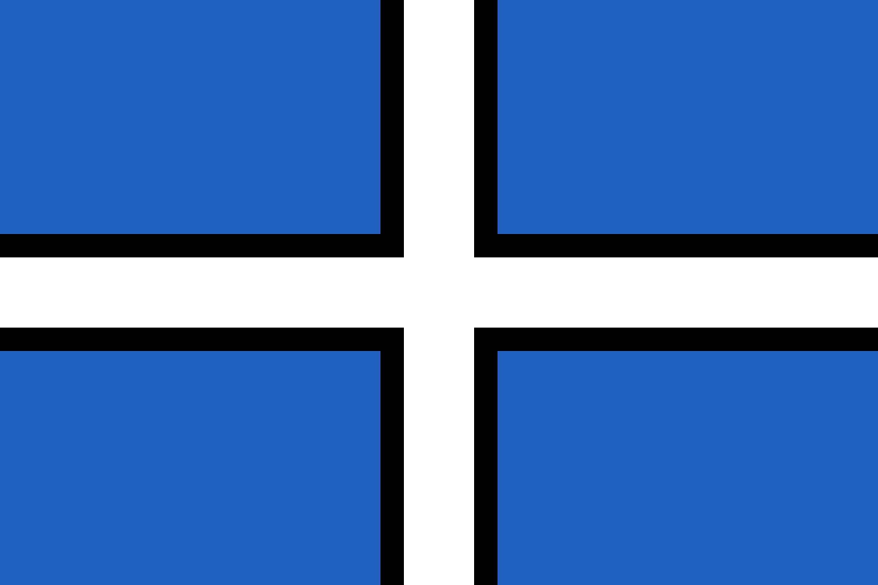

# 情報

|  |  |
| --- | --- |
| 国名(火付漢字名) | 翼翔 |
| 国家体制 | 連邦共和国 |
| 首都 | アズヘルム |
| 言語 | 東アース語 |
| 国家元首 | ウィングヘルム21世 |
| 通貨 | ウォル |
| 人口 | 2,650万人 |
| 国歌 | 翼軍行進曲 |
| GDP | 3,200億$ |
| 総兵力 | 8万人 |
| 宗教 | エッダ教 |

ウィング川より運ばれてくる栄養価の高い土壌によって齎（もたら）される肥沃な大地は農耕に非常に適し、「翼州(ユーラネシア)の食料庫」とも呼ばれている。その名前の通り、ウィングランドの食料自給率は400％を超え、麦に至っては700％以上。それらを西翼に輸出することで莫大な利益を齎している。南部のウィングランド工業国は北部とは違い山岳地帯が多く、地下資源が豊富なのが特徴。そのため、民族は同じでも産業が大きく異なり、第二次ウィングランド内戦で独立したウィングランド工業国とは切っても切れない関係にあると言える。

# 人種割合

# 行政区画

